Partie 1 — SVM Linéaire : Visualisation de la Marge
Q 1.1 Visualisation de la marge maximale — données 2D linéairement séparables
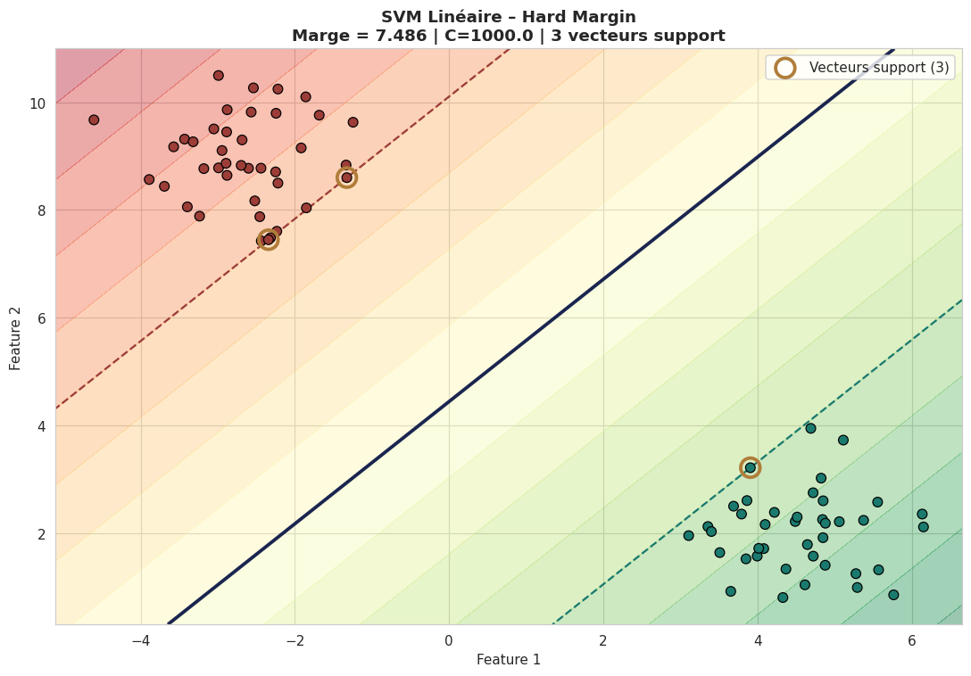
- 3 vecteurs support (2 classe -1, 1 classe +1). Ils sont exactement sur la marge (w·x+b = ±1).
- L'hyperplan ne changerait pas — seuls les vecteurs support définissent la frontière. Les autres points sont inutiles.
- ||w|| = √(0.2005² + 0.1766²) = 0.2672 → Marge = 2/0.2672 = 7.4859 ✅ Correspond exactement à la valeur affichée.
Q 1.2 Effet du paramètre C — Soft Margin
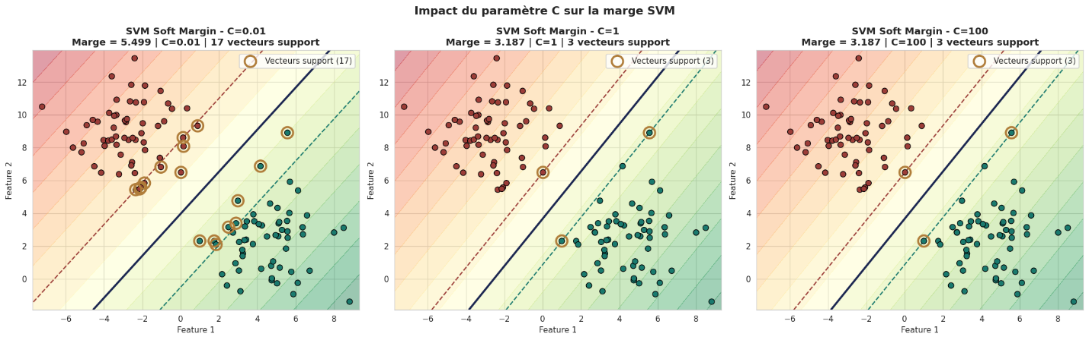
- C=0.01 → marge plus grande (5,5) et 17 SV ; C=100 → marge plus petite (3,19) et 3 SV.
- Avec C=1000, encore 2 violations → données non parfaitement séparables (chevauchlement).
- C modéré (1-10) → compromis optimal biais/variance, robuste au bruit.
- C du SVM analogue à C de la Logistique : les deux sont l'inverse de la régularisation. C grand = moins de régularisation (sur-apprentissage), C petit = plus de régularisation (sous-apprentissage).

Partie 2 — Le Kernel Trick : Séparation Non-Linéaire
Q 2.1 Comparaison linéaire vs RBF — données en lune
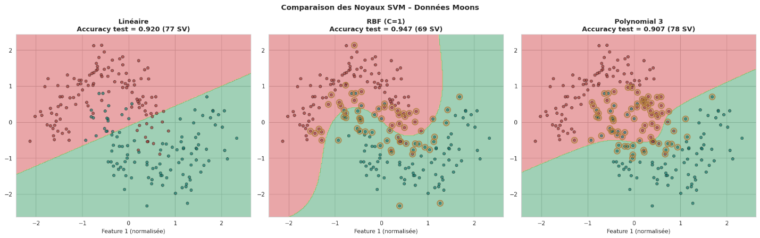
- SVM linéaire accuracy ≈ 0,85 → échoue à séparer les lunes (résultat attendu, donnée non-linéaire).
- RBF → frontière courbe, gain ≈ +0,05 à +0,10 (capture la forme non-linéaire).
- RBF meilleur que polynomial degré 3 (≈0,94 vs ≈0,90-0,92). RBF plus flexible (frontières locales), polynomial trop rigide (forme globale imposée).

Q 2.2 Données en cercles concentriques — SVM RBF vs Linéaire
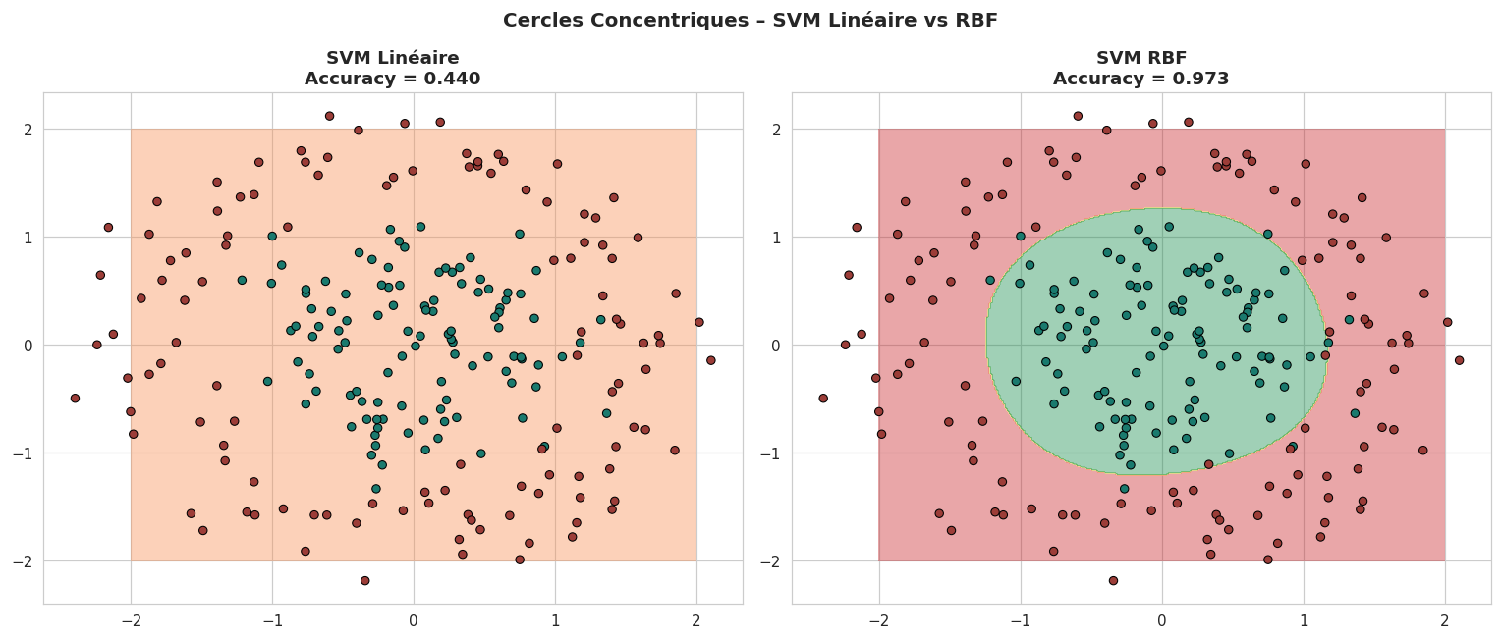
- Accuracy linéaire ≈ 0,44 (proche du hasard). Une droite ne peut pas séparer des cercles car la frontière naturelle est radiale (dépend du rayon r² = x₁² + x₂²).
- Transformation φ(x₁,x₂) = (x₁², √2·x₁·x₂, x₂²) rend les cercles linéairement séparables en 3D. C'est le noyau polynomial de degré 2 (K(x,z) = (x·z)²) — le kernel trick calcule le produit scalaire en 3D sans jamais calculer φ(x).
Q 2.3 Effet de gamma sur le noyau RBF — biais/variance
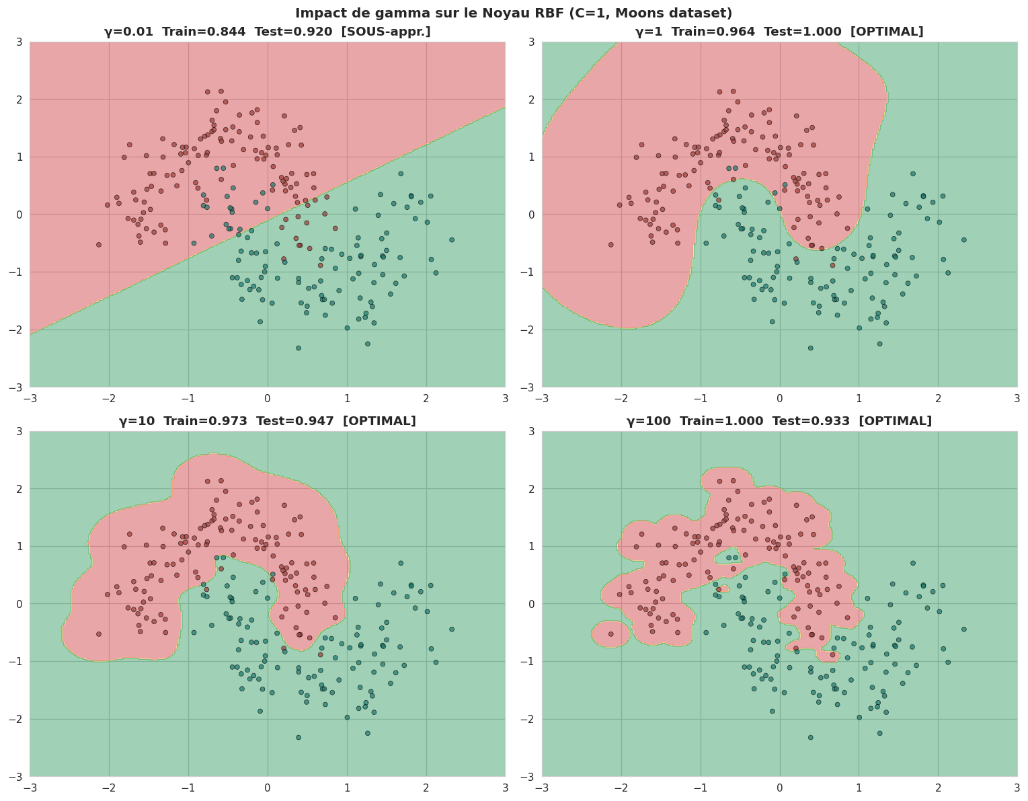
- gamma=0,01 → frontière très lisse, sous-apprentissage (train≈0,84, test≈0,85).
- gamma=100 → frontière entoure chaque point, train=1,00 mais test≈0,90 → sur-apprentissage sévère.
- gamma optimal ≈ 1 (train=test≈0,94). gamma='scale' ≈ 0,5 → proche de l'optimal, bon point de départ par défaut.

Partie 3 — Optimisation de C et Gamma par GridSearchCV
Q 3.1 GridSearchCV 2D — Heatmap C × gamma
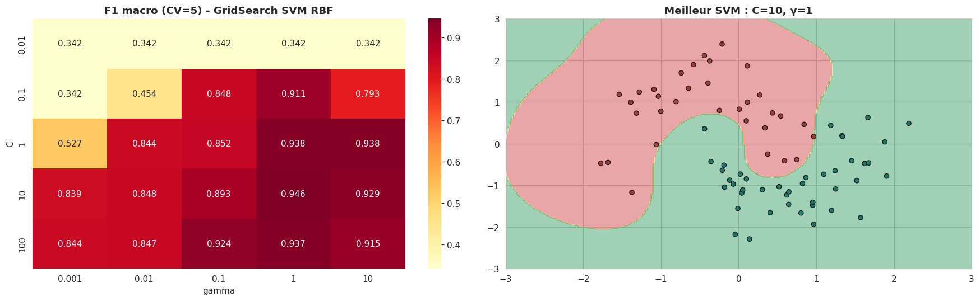
- Zone optimale : C≥1, gamma≈1 (score max 0,9463). gamma < 0,1 → underfitting.
- Coin supérieur droit (C,grand gamma) → overfitting (mémorisation du bruit). Coin inférieur gauche (C,gammapetits) → underfitting (modèle trop simple).
- Pipeline essentiel pour éviter le data leakage : le scaler est refitté sur chaque fold d'entraînement. Scaler avant GridSearch = contamination des données de validation par les statistiques du train complet → estimation biaisée des performances.
Q 3.2 Courbe de validation — C avec gamma fixé
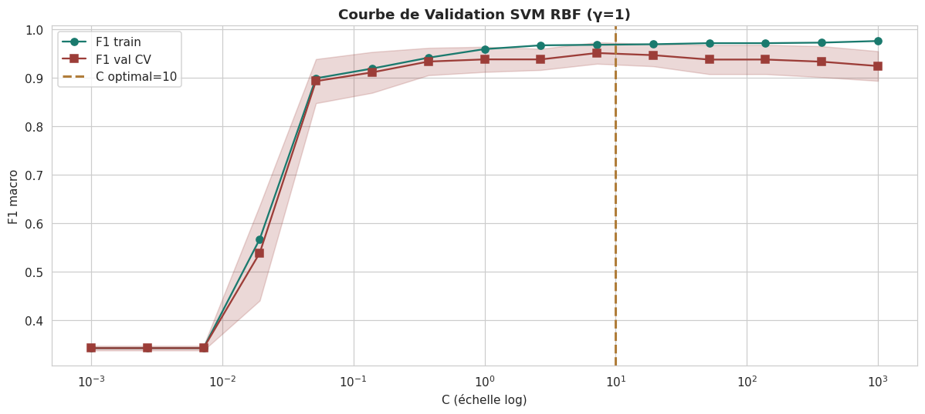
- Courbe en U inversé : C<0,1 = underfitting, C=1-10 = zone optimale, C>100 = overfitting (gap train-val s'élargit).
- Intervalle de confiance étroit → modèle stable et robuste (performances reproductibles, estimation fiable).

Partie 4 — SVM Appliqué sur BankChurners
Q 4.1 Premier SVM sur BankChurners — pipeline complet
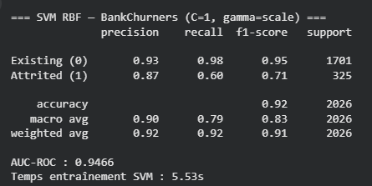
- SVM (AUC=0,947) > Logistique (0,91) > Arbre (0,88) → SVM meilleur discriminateur.
- SVM = 5,5s vs Logistique < 0,1s → SVM trop lent pour production si mises à jour fréquentes.
- Alternatives : LinearSVC (rapide, linéaire) ou SGDClassifier(loss='hinge') (scalable). Logistique reste le meilleur compromis performance/vitesse.
Q 4.2 GridSearch C et gamma sur BankChurners
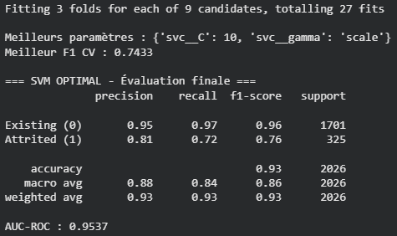
Q 4.3 Benchmark final — 4 modèles comparés
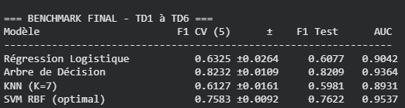
- Arbre de Décision (F1=0,821) meilleur devant SVM (0,762) et Logistique (0,608). Surprenant mais l'arbre capture bien les interactions non-linéaires.
- SVM bon mais pas compétitif : F1 < arbre, AUC≤arbre, temps lent (5,5s), boîte noire → difficile à justifier vs arbre interprétable.
- Logistique distancée (F1=0,608 vs 0,821). Principe d'Occam ne s'applique pas car la performance n'est pas comparable. L'arbre offre meilleur compromis performance/explicabilité.

Section Bonus — Pour aller plus loin
Bonus B1 — SVR : Régression par SVM
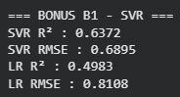
- SVR (R²=0,637) > Régression Linéaire (0,498), gain de +0,139. Justifié si performance prime, mais SVR plus lent → à réserver aux datasets de taille modérée.
- Epsilon 0,01 → fit serré (risque overfitting), 0,1 → bon compromis, 0,5 → sous-apprentissage. Epsilon optimal = 0,1 (équilibre performance/généralisation).
Bonus B2 — Classification Multi-classe : OvO vs OvR
